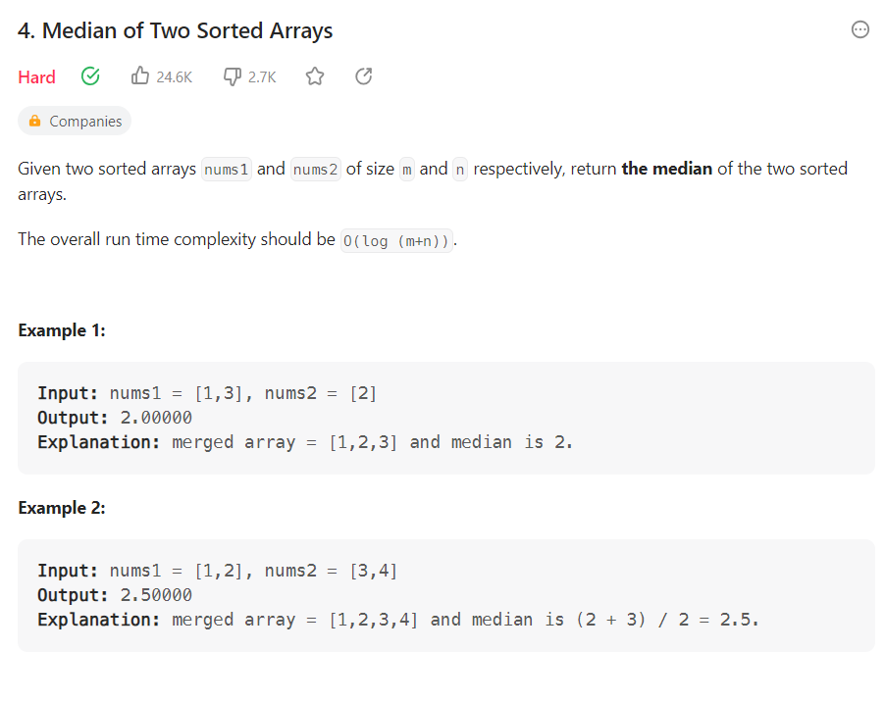

class Solution:

    def findMedianSortedArrays(self, nums1: List[int], nums2: List[int]) -> float:

        ind1=0

        ind2=0

        res=[]

        while ind1<len(nums1) and ind2<len(nums2):

            if nums1[ind1]<nums2[ind2]:

                res.append(nums1[ind1])

                ind1+=1

            else:

                res.append(nums2[ind2])

                ind2+=1

        while ind1<len(nums1):

            res.append(nums1[ind1])

            ind1+=1

        while ind2<len(nums2):

            res.append(nums2[ind2])

            ind2+=1

        if len(res)%2 ==0:

            x=len(res)//2

            print(x)

            return (res[x]+res[x-1])/2

        else:

            return res[len(res)//2]